LAMPIRAN 1

UJI COBA ANGKET INSOMNIA

Identitas Responden
Nama :
No Absen :
Kelas :
Petunjuk pengisian
- Jawablah pertanyaan dibawah ini dengan jujur sesuai dengan cara belajar yang sering anda lakukan dalam proses pembelajaran
- Isi lah kuesioner ini dengan memberikan tanda ceklist (√ ) pada kolom yang telah tersedia dibawah ini sesuai dengan pilihan anda.
Keterangan:
SS = Sangat Setuju
S = Setuju
TS = Tidak Setuju
STS = Sangat Tidak Setuju
- Dimohon semua item pertanyaan dapat diisi.
- Apapun bentuk jawaban Anda, identitas anda tetap kami rahasiakan.
- Atas partisipasi dan kerjasamanya kami ucapkan banyak terimakasih.

No | Penyataan | SS | S | TS | STS
1 | Saya tidak bisa tidur saat mengalami stres pikiran.
2 | Saya tidak akan bisa memulai tidur jika apa yang dicapai tidak sesuai keinginan.
3 | Di sekolah saya tetap belajar meskipun prestasi  sulit diraih.
4 | Saya bisa tidur meskipun sedang mengalami stres pikiran.
5 | Saya tidak akan bisa tidur karena tuntutan prestasi di sekolah yang menjadi beban pikiran.
6 | Saya tidak dapat tidur nyenyak dengan berita yang tidak baik.
7 | Di sekolah di haruskan untuk mengikuti pelajaran yang tidak saya sukai.
8 | Apapun hasil yang didapatkan pada saat belajar saya tetap menerimanya dengan baik.
9 | Saya tidak bisa tidur karena selalu memikirkan ujian untuk hari esok.
10 | Walaupun nilai yang didapatkan rendah namun saya tetap bisa tidur malam dengan tepat waktu.
11 | Saya akan tetap tidur nyenyak meskipun galau memikirkan ujian besok hari.
12 | Tidur merupakan hal yang sangat penting, apapun hasil belajarnya,saya tetap bisa tidur dengan tepat waktu.
13 | Saya tidak bisa tertidur nyenyak jika belum minum air es.
14 | Kinerja tubuh saya sangat baik sehingga tidak sulit dalam tidur malam hari.
15 | Saya selalu tidur lewat jam 10.
16 | Di rumah saya diterapkan gaya hidup sehat jadi terbiasa untuk tidur tepat waktu
17 | Makan tidak teratur menyebabkan saya tidak bisa tidur di malam hari
18 | Jadwal tidur saya telah ditetapkan orangtua sehingga tidurnya selalu tepat dan berkualitas
19 | Saya mengkonsumsi kopi berlebihan yang menyebabkan susah untuk tidur.
20 | Saya tidak pernah bisa tidur nyenyak dalam hal apapun
21 | Apapun yang terjadi saya tetap bisa tertidur nyenyak
22 | Saya tidak pernah mengkonsumsi kopi (kafein) sehingga tidurnya teratur
23 | Saya mengerjakan tugas di siang hari sehingga tidak mengganggu waktu tidur di malam hari
24 | Di siang hari saya sering mengantuk.
25 | Saya terbiasa mengerjakan sesuatu pada malam hari yang menyebabkan sulit untuk tidur karna memikirkannya.
26 | Saya tidur siang bisa sampai lebih dari 5 jam.
27 | Saya selalu tidur siang karna memang sudah jadwalnya
28 | Saya tidak bisa tidur jika sedang mengalami sakit perut
29 | Saya suka olahraga karena membuat badan sehat
30 | Saya tidur siang hanya bisa sebentar.
31 | Saya tidak pernah mengkonsumsi makanan atau minuman yang bisa menyebabkan sulit tidur.
32 | Saya tetap bisa tidur dengan nyenyak meskipun dalam keadaan lapar.
33 | Saya tidak suka mengerjakan tugas pada malam hari
34 | Saya kurang tidur karena sering main malam hari
35 | Saya mudah sekali tidur meskipun mengalami sakit kepala karena stres memikirkan hal-hal yang tidak baik untuk dipikirkan.
36 | Tuntutan prestasi belajar yang tinggi dan saya tidak dapat mengikuti nya dengan baik dan benar
37 | Saya tidak bisa tidur jika dalam keadaan lapar.
38 | Pada malam hari saya tetap tidak bisa memprioritaskan tidur tepat waktu, karena terpikir oleh keinginan yang tidak sesuai kenyataan.
39 | Saya suka sekali menunda waktu belajar yang menyebabkan harus di kerjakan pada malam hari.
40 | Saya tidak bisa mendapatkan waktu tidur dengan nyenyak karena susah

LAMPIRAN 2

UJI COBA ANGKET KONSENTRASI BELAJAR

Identitas Responden
Nama :
No Absen :
Kelas :

Petunjuk pengisian
      - Jawablah pertanyaan dibawah ini dengan jujur sesuai dengan cara belajar yang sering anda lakukan dalam proses pembelajaran
      - Isi lah kuesioner ini dengan memberikan tanda ceklist (√ ) pada kolom yang telah tersedia dibawah ini sesuai dengan pilihan anda.
Keterangan:
SS = Sangat Setuju
S = Setuju
TS = Tidak Setuju
STS = Sangat Tidak Setuju
      - Dimohon semua item pertanyaan dapat diisi.
      - Apapun bentuk jawaban Anda, identitas anda tetap kami rahasiakan.
      - Atas partisipasi dan kerjasamanya kami ucapkan banyak terimakasih.

No | Penyataan | SS | S | TS | STS
1 | Orang tua saya selalu memberikan motivasi agar saya semangat belajar
2 | Saya tidak akan mendapatkan tekanan apapun meskipun tidak mengerjakan tugas sama sekali
3 | Saya dikeluarkan dari kelas karena tidak mematuhi peraturan guru.
4 | Saya tidak mendapatkan motivasi dari orang tua.
5 | Saya mudah marah sehingga malas untuk belajar.
6 | Saya suka belajar karena mampu dalam memahami pelajaran.
7 | Saya mudah lelah dan pusing sehingga menyebabkan malas akan belajar dan konsentrasi dalam mengikuti pelajaran
8 | Saya tidak peduli dengan nilai yang bagus.
9 | Saya tidak suka belajar karena tidak mampu dalam memahami pelajaran.
10 | Saya tidak gampang terpancing emosi apabila teman mengganggu saya pada saat belajar.
11 | Saya tidak berminat belajar karena membosankan
12 | Saya tetap belajar meskipun orang-orng di lingkungan sekitar mengajak main.
13 | Emosi saya akan gampang terpancing apabila teman mengganggu saya pada saat belajar.
14 | Saya dapat memahami pelajaran walaupun tanpa membaca buku asalkan mendengar penjelasan guru dengan baik.
15 | Jika tidak belajar, saya akan dihukum dan di pukul oleh orangtua.
16 | Belajar merupakan hal yang luar biasa, dan membuat saya giat belajar.
17 | Belajar merupakan hal yan menyenangkan.
18 | Di sekolah mengharuskan siswa/i semangat belajar, membuat saya lebih bersemangat belajar.
19 | Saya suka belajar dalam keadaan berisik dan berantakan karena membuat malas belajar.
20 | Orang-orang disekitar adalah alasan saya untuk terus giat dalam belajar.
21 | Saya terbiasa belajar dengan suasana yang nyaman dan tidak berisik
22 | Saya termotivasi untuk belajar karena melihat teman juara di kelas
23 | Saya mudah pusing ketika melihat pelajaran yang tidak disukai
24 | Saya tetap yakin untuk terus giat belajar meskipun pelajarannya sulit.
25 | Saya tetap konsentrasi belajar meskipun dalam keadaan tidak enak badan
26 | Saya tidak bisa belajar disaat meja belajar berantakan
27 | Saya tidak tertarik akan pelajaran karena kecakapan saya tidak ada dalam pelajaran tersebut.
28 | Menurut saya belajar dan sekolah hanya sebatas datang dan pergi sekolah saja.
29 | Saya giat belajar karena ada cita-cita yang ingin di raih.
30 | Saya tetap semangat belajar meskipun diri ini sadar bahwa kemampuan tidak tinggi.
31 | Saya tidak memperhatikan orang-orang yang di luar kelas ketika sedang belajar.
32 | Saya tertarik untuk memulai sesuatu yang baru.
33 | Saya tidak menyukai pelajaran karena tidak ada gunanya.
34 | Saya menyukai belajar karena guru yang memberikan pelajaran membuat nyaman.
35 | Saya tidak suka memulai hal yang baru.
36 | Saya tidak mau belajar karena gurunya kejam.
37 | Saya semangat belajar karena ingin menjadi kebanggaan orangtua.
38 | Saya takut jika nilai ujian tidak bagus maka akan di marahi orangtua dan guru.
39 | Saya tidak suka belajar karena saya tidak pintar.
40 | Saya suka belajar karena saya ingin pintar.

LAMPIRAN 3
ANGKET INSOMNIA

Identitas Responden
Nama :
No Absen :
Kelas :
Petunjuk pengisian
            - Jawablah pertanyaan dibawah ini dengan jujur sesuai dengan cara belajar yang sering anda lakukan dalam proses pembelajaran
            - Isi lah kuesioner ini dengan memberikan tanda ceklist (√ ) pada kolom yang telah tersedia dibawah ini sesuai dengan pilihan anda.
Keterangan:
SS = Sangat Setuju
S = Setuju
TS = Tidak Setuju
STS = Sangat Tidak Setuju
            - Dimohon semua item pertanyaan dapat diisi.
            - Apapun bentuk jawaban Anda, identitas anda tetap kami rahasiakan.
            - Atas partisipasi dan kerjasamanya kami ucapkan banyak terimakasih.

No | Penyataan | SS | S | TS | STS
1 | Saya tidak bisa tidur saat mengalami stres pikiran.
2 | Saya tidak akan bisa memulai tidur jika apa yang dicapai tidak sesuai keinginan.
3 | Di sekolah saya tetap belajar meskipun prestasi  sulit diraih.
4 | Saya bisa tidur meskipun sedang mengalami stres pikiran.
5 | Di sekolah di haruskan untuk mengikuti pelajaran yang tidak saya sukai.
6 | Apapun hasil yang didapatkan pada saat belajar saya tetap menerimanya dengan baik.
7 | Saya tidak bisa tidur karena selalu memikirkan ujian untuk hari esok.
8 | Walaupun nilai yang didapatkan rendah namun saya tetap bisa tidur malam dengan tepat waktu.
9 | Saya akan tetap tidur nyenyak meskipun galau memikirkan ujian besok hari.
10 | Tidur merupakan hal yang sangat penting, apapun hasil belajarnya,saya tetap bisa tidur dengan tepat waktu.
11 | Saya tidak bisa tertidur nyenyak jika belum minum air es.
12 | Kinerja tubuh saya sangat baik sehingga tidak sulit dalam tidur malam hari.
13 | Saya selalu tidur lewat jam 10.
14 | Di rumah saya diterapkan gaya hidup sehat jadi terbiasa untuk tidur tepat waktu
15 | Makan tidak teratur menyebabkan saya tidak bisa tidur di malam hari
16 | Jadwal tidur saya telah ditetapkan orangtua sehingga tidurnya selalu tepat dan berkualitas
17 | Saya mengkonsumsi kopi berlebihan yang menyebabkan susah untuk tidur.
18 | Saya tidak pernah bisa tidur nyenyak dalam hal apapun
19 | Apapun yang terjadi saya tetap bisa tertidur nyenyak
20 | Saya tidak pernah mengkonsumsi kopi (kafein) sehingga tidurnya teratur
21 | Saya mengerjakan tugas di siang hari sehingga tidak mengganggu waktu tidur di malam hari
22 | Di siang hari saya sering mengantuk.
23 | Saya terbiasa mengerjakan sesuatu pada malam hari yang menyebabkan sulit untuk tidur karna memikirkannya.
24 | Saya tidur siang bisa sampai lebih dari 5 jam.
25 | Saya selalu tidur siang karna memang sudah jadwalnya
26 | Saya suka olahraga karena membuat badan sehat
27 | Saya tidur siang hanya bisa sebentar.
28 | Saya tidak suka mengerjakan tugas pada malam hari
29 | Tuntutan prestasi belajar yang tinggi dan saya tidak dapat mengikuti nya dengan baik dan benar
30 | Saya tidak bisa tidur jika dalam keadaan lapar.
31 | Saya suka sekali menunda waktu belajar yang menyebabkan harus di kerjakan pada malam hari.
32 | Saya tidak bisa mendapatkan waktu tidur dengan nyenyak karena susah

LAMPIRAN 4
ANGKET KONSENTRASI BELAJAR

Identitas Responden
Nama :
No Absen :
Kelas :
Petunjuk pengisian
- Jawablah pertanyaan dibawah ini dengan jujur sesuai dengan cara belajar yang sering anda lakukan dalam proses pembelajaran
- Isi lah kuesioner ini dengan memberikan tanda ceklist (√ ) pada kolom yang telah tersedia dibawah ini sesuai dengan pilihan anda.
Keterangan:
SS = Sangat Setuju
S = Setuju
TS = Tidak Setuju
STS = Sangat Tidak Setuju
- Dimohon semua item pertanyaan dapat diisi.
- Apapun bentuk jawaban Anda, identitas anda tetap kami rahasiakan.
- Atas partisipasi dan kerjasamanya kami ucapkan banyak terimakasih.

No | Penyataan | SS | S | TS | STS
1 | Saya tidak akan mendapatkan tekanan apapun meskipun tidak mengerjakan tugas sama sekali
2 | Saya dikeluarkan dari kelas karena tidak mematuhi peraturan guru.
3 | Saya tidak mendapatkan motivasi dari orang tua.
4 | Saya suka belajar karena mampu dalam memahami pelajaran.
5 | Saya mudah lelah dan pusing sehingga menyebabkan malas akan belajar dan konsentrasi dalam mengikuti pelajaran
6 | Saya tidak peduli dengan nilai yang bagus.
7 | Saya tidak suka belajar karena tidak mampu dalam memahami pelajaran.
8 | Saya tidak gampang terpancing emosi apabila teman mengganggu saya pada saat belajar.
9 | Saya tidak berminat belajar karena membosankan
10 | Saya tetap belajar meskipun orang-orng di lingkungan sekitar mengajak main.
11 | Emosi saya akan gampang terpancing apabila teman mengganggu saya pada saat belajar.
12 | Saya dapat memahami pelajaran walaupun tanpa membaca buku asalkan mendengar penjelasan guru dengan baik.
13 | Jika tidak belajar, saya akan dihukum dan di pukul oleh orangtua.
14 | Belajar merupakan hal yan menyenangkan.
15 | Di sekolah mengharuskan siswa/i semangat belajar, membuat saya lebih bersemangat belajar.
16 | Orang-orang disekitar adalah alasan saya untuk terus giat dalam belajar.
17 | Saya terbiasa belajar dengan suasana yang nyaman dan tidak berisik
18 | Saya termotivasi untuk belajar karena melihat teman juara di kelas
19 | Saya mudah pusing ketika melihat pelajaran yang tidak disukai
20 | Saya tetap yakin untuk terus giat belajar meskipun pelajarannya sulit.
21 | Saya tidak bisa belajar disaat meja belajar berantakan
22 | Saya tidak tertarik akan pelajaran karena kecakapan saya tidak ada dalam pelajaran tersebut.
23 | Menurut saya belajar dan sekolah hanya sebatas datang dan pergi sekolah saja.
24 | Saya giat belajar karena ada cita-cita yang ingin di raih.
25 | Saya tetap semangat belajar meskipun diri ini sadar bahwa kemampuan tidak tinggi.
26 | Saya tidak memperhatikan orang-orang yang di luar kelas ketika sedang belajar.
27 | Saya tertarik untuk memulai sesuatu yang baru.
28 | Saya tidak menyukai pelajaran karena tidak ada gunanya.
29 | Saya menyukai belajar karena guru yang memberikan pelajaran membuat nyaman.
30 | Saya tidak mau belajar karena gurunya kejam.
31 | Saya takut jika nilai ujian tidak bagus maka akan di marahi orangtua dan guru.
32 | Saya suka belajar karena saya ingin pintar.

LAMPIRAN 5
TABULASI DATA DAN UJI VALIDITAS
ANGKET UJI COBA INSOMNIA

LAMPIRAN 6
TABULASI DATA DAN UJI VALIDITAS
ANGKET UJI COBA KONSENTRASI BELAJAR
LAMPIRAN 7
UJI RELIABILITAS
UJI COBA ANGKET INSOMNIA

LAMPIRAN 8
UJI RELIABILITAS
UJI COBA ANGKET KONSENTRASI BELAJAR

LAMPIRAN 9
TABULASI DATA ANGKET INSOMNIA
LAMPIRAN 10
TABULASI DATA ANGKET KONSENTRASI BELAJAR

Tabel Nilai Product Moment

N | Taraf Signif |  | N | Taraf Signif |  | N | Taraf Signif
 | 5% | 1% |  | 5% | 1% |  | 5% | 1%
3 | 0.997 | 0.999 | 27 | 0.381 | 0.487 | 55 | 0.266 | 0.345
4 | 0.950 | 0.990 | 28 | 0.374 | 0.478 | 60 | 0.254 | 0.330
5 | 0.878 | 0.959 | 29 | 0.367 | 0.470 | 65 | 0.244 | 0.317
6 | 0.811 | 0.917 | 30 | 0.361 | 0.463 | 70 | 0.235 | 0.306
7 | 0.754 | 0.874 | 31 | 0.355 | 0.456 | 75 | 0.227 | 0.296
8 | 0.707 | 0.834 | 32 | 0.349 | 0.449 | 80 | 0.220 | 0.286
9 | 0.666 | 0.798 | 33 | 0.344 | 0.442 | 85 | 0.213 | 0.278
10 | 0.632 | 0.765 | 34 | 0.339 | 0.436 | 90 | 0.207 | 0.270
11 | 0.602 | 0.735 | 35 | 0.334 | 0.430 | 95 | 0.202 | 0.263
12 | 0.576 | 0.708 | 36 | 0.329 | 0.424 | 100 | 0.195 | 0.256
13 | 0.553 | 0.684 | 37 | 0.325 | 0.418 | 125 | 0.176 | 0.230
14 | 0.532 | 0.661 | 38 | 0.320 | 0.413 | 150 | 0.159 | 0.210
15 | 0.514 | 0.641 | 39 | 0.316 | 0.408 | 175 | 0.148 | 0.194
16 | 0.497 | 0.623 | 40 | 0.312 | 0.403 | 200 | 0.138 | 0.181
17 | 0.482 | 0.606 | 41 | 0.308 | 0.398 | 300 | 0.113 | 0.148
18 | 0.468 | 0.590 | 42 | 0.304 | 0.393 | 400 | 0.098 | 0.128
19 | 0.456 | 0.575 | 43 | 0.301 | 0.389 | 500 | 0.088 | 0.115
20 | 0.444 | 0.561 | 44 | 0.297 | 0.384 | 600 | 0.080 | 0.105
21 | 0.433 | 0.549 | 45 | 0.294 | 0.380 | 700 | 0.074 | 0.097
22 | 0.423 | 0.537 | 46 | 0.291 | 0.376 | 800 | 0.070 | 0.091
23 | 0.413 | 0.526 | 47 | 0.288 | 0.372 | 900 | 0.065 | 0.086
24 | 0.404 | 0.515 | 48 | 0.284 | 0.368 | 1000 | 0.062 | 0.081
25 | 0.396 | 0.505 | 49 | 0.281 | 0.364
26 | 0.388 | 0.496 | 50 | 0.279 | 0.361
(Sumber, Sugiyono 2017
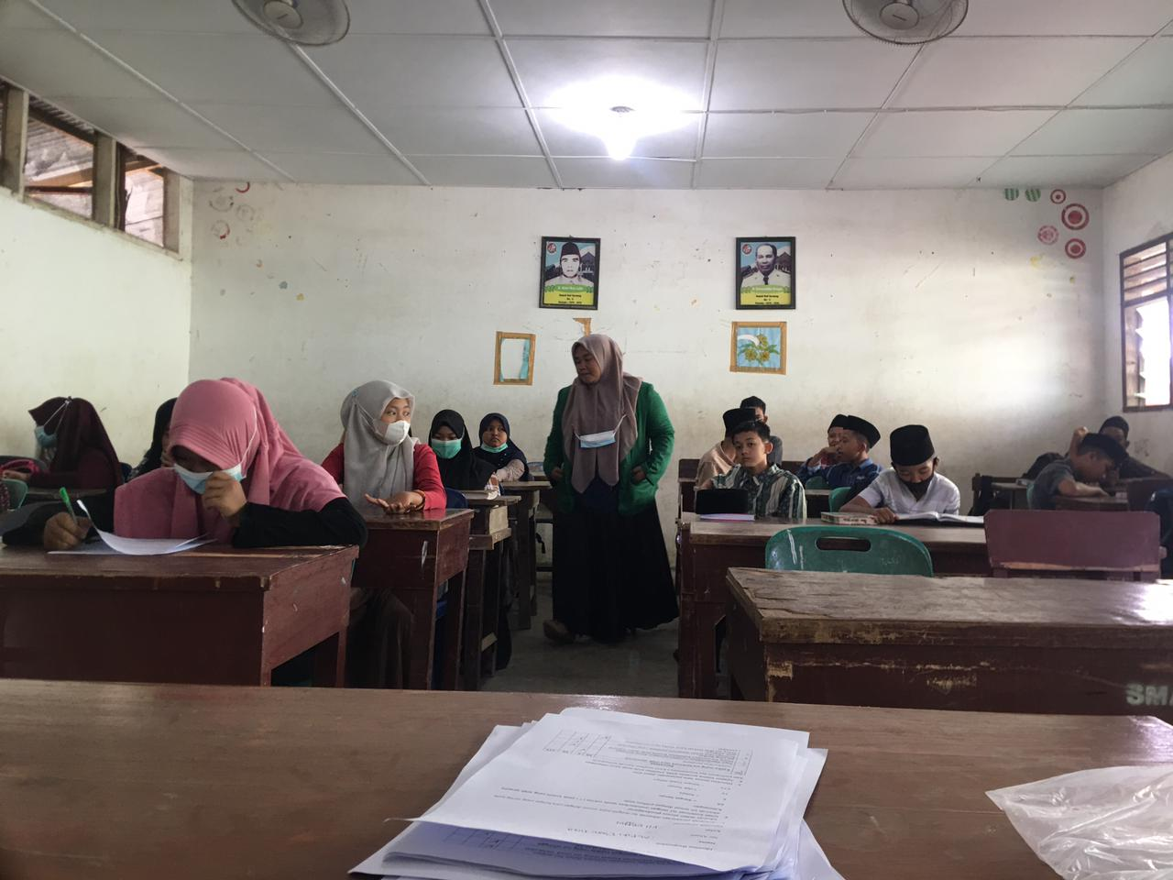
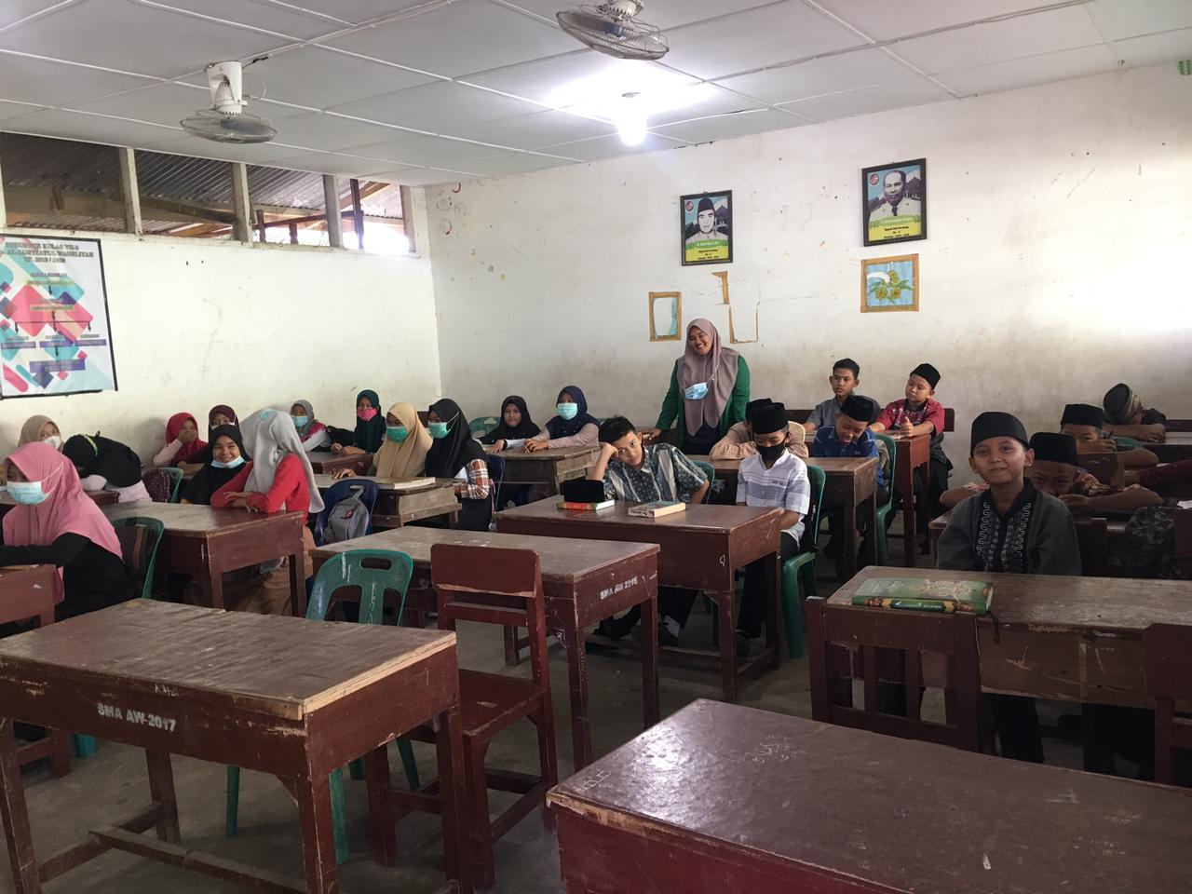
DOKUMENTASI

